实 验 报 告

课程名称： 软件技术基础
院系名称： 电气与信息工程学院
专业班级： 电子信息工程22-1
学生姓名： 邱禹尧
学 号： 20221699
指导教师： 王 岩

黑龙江工程学院教务处制

实 验 报 告
实验项目 | 数组的应用
同组人数 | 1人 | 实验地点 | 实验楼506 | 实验日期 | 2023.4.7
实验类型 | □验证型 □综合型 R设计型 □其 它
一、实验目的
1.掌握一维数组和二维数组的定义、赋值和输入输出的方法。
2.掌握字符数组和字符串函数的使用。
3.掌握与数组有关的算法（特别是排序算法）

二、实验器材
笔记本电脑，vscode，mingw编译器
三、实验内容（原理、方案、步骤、记录及分析等）
1. 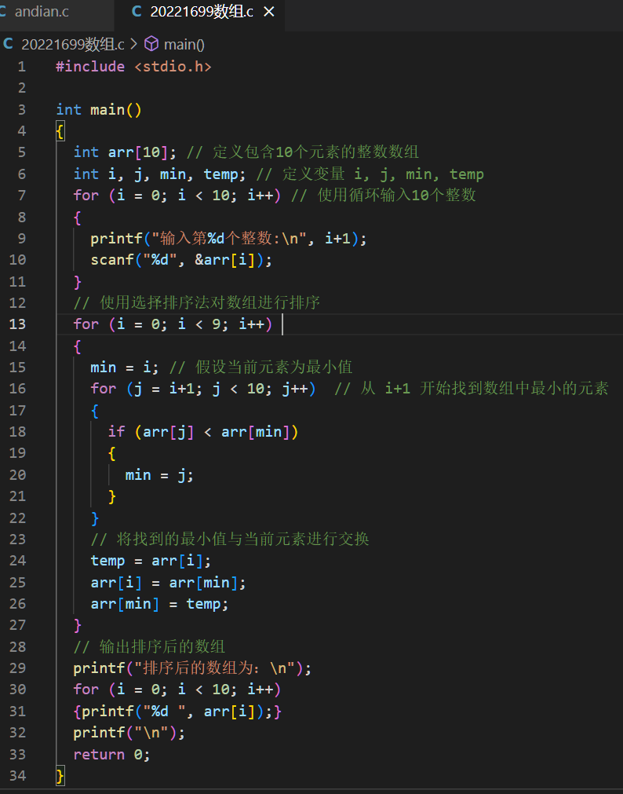
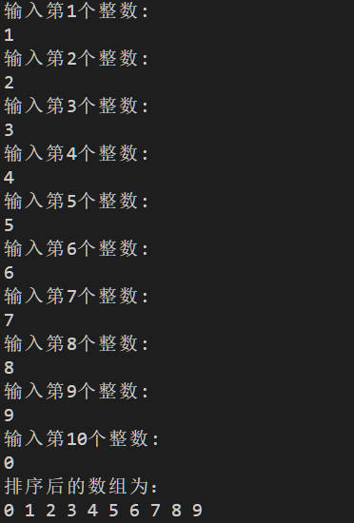
2. 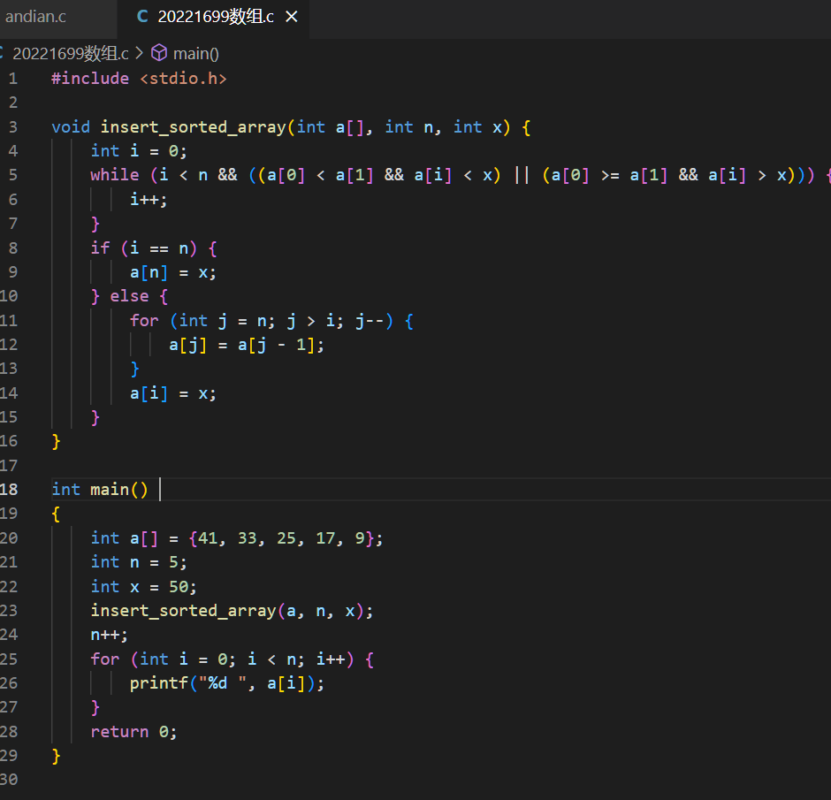
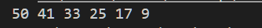

3. 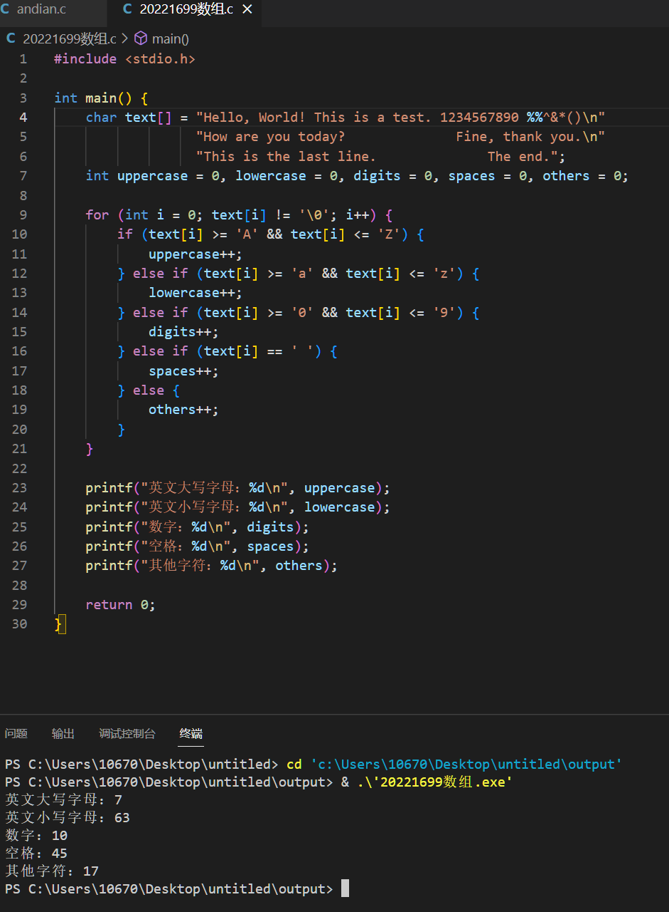

四、实验结论

五、实验心得
包括：
- 实验中遇到的问题及解决方法；
- 本次实验的收获，你的能力有那方面的提升？

六、实验情况及成绩评定
 | 预 习: | □优秀 □一般 □不及格
 | 出 席: | □正常 □迟到 □缺席 □早退 □事假
 | 过程表现: | □优秀 □一般 □不及格
 | 完成报告: | □按时 □迟交
 | 实验结论 | □正确 □基本正确 □错误
 | 心得体会 | □优秀 □一般 □不及格
 | 成绩评定：
 | 补充记录或评语: | 教师签字：

